DOKUMENTASI KEGIATAN

Pretest
Peneliti menjelaskan mengenai prosedur pengisian kuesioner
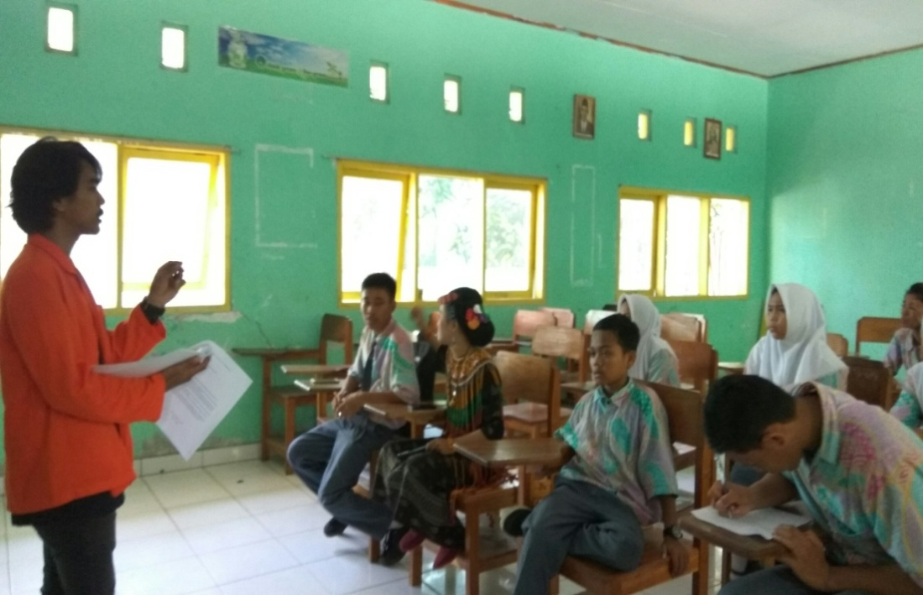
Peneliti memberikan menjelaskan tata cara pengisian kuesioner pada siswa yang kurang mengerti
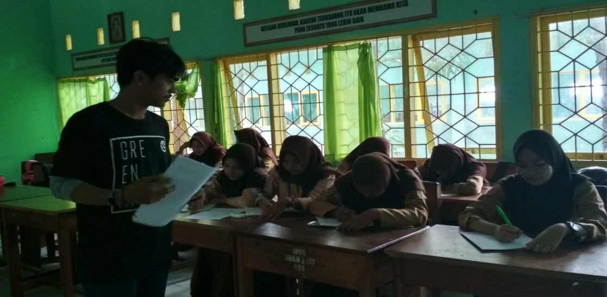
Pelaksanaan
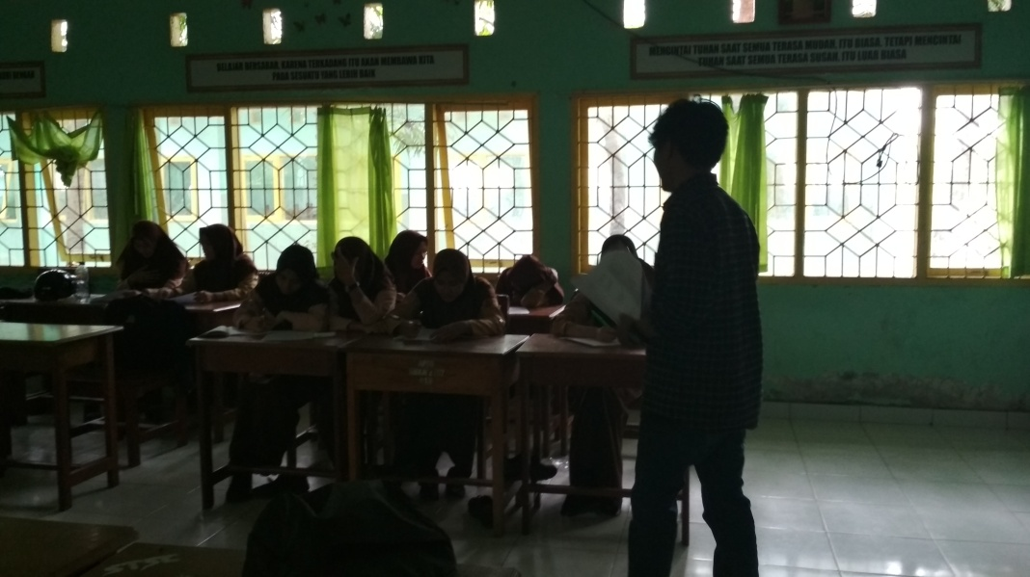
Peneliti menjelaskan rational emotive behavior therapy dan komunikasi interpersonal pada responden

Peneliti memberikan lembar kontrak kepada responden
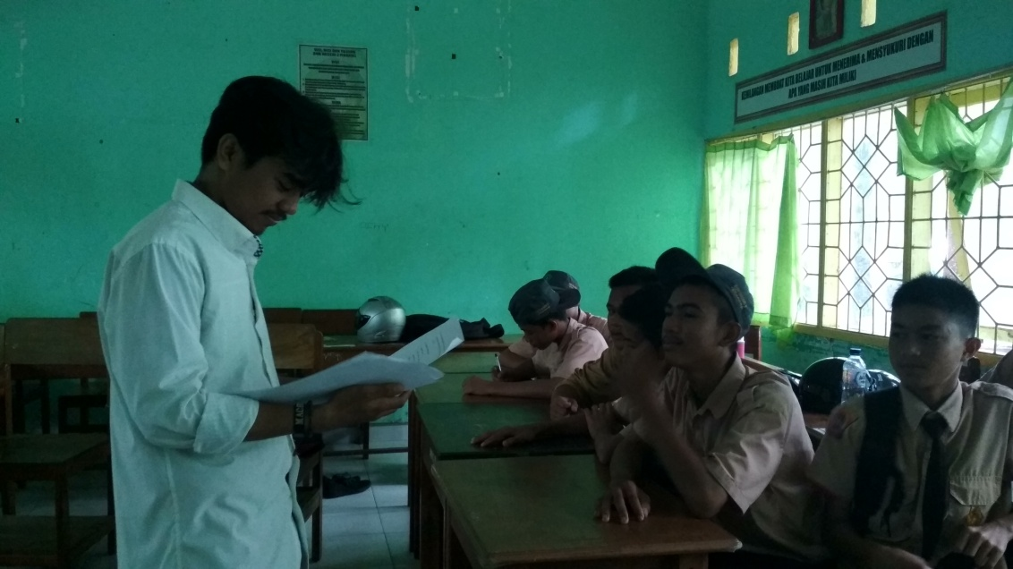

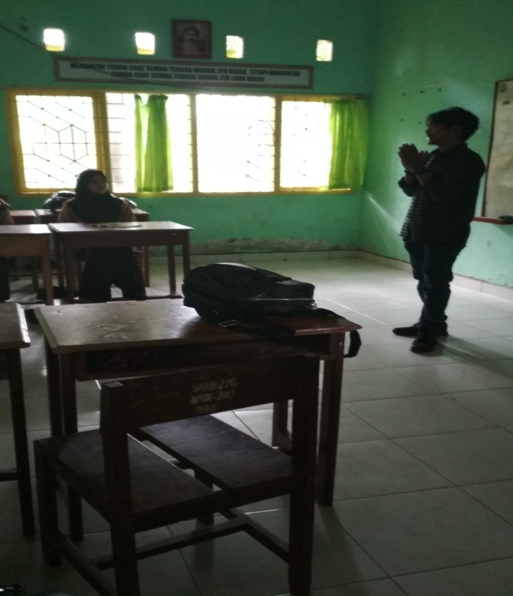
Konselor melakukan diskusi dengan responden

